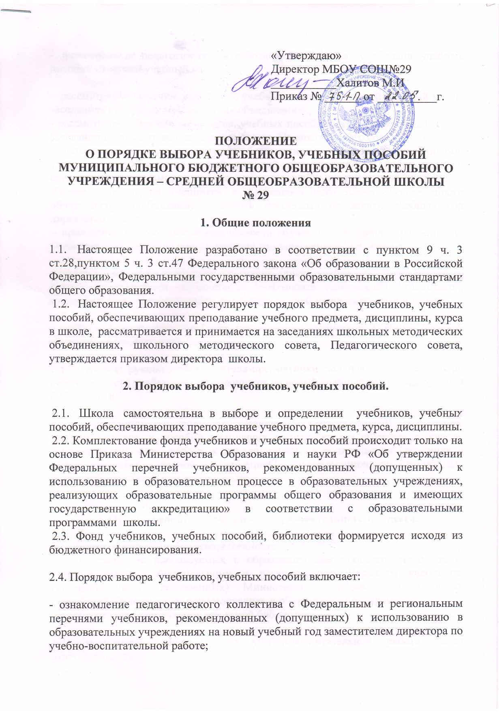

- формирование педагогическими работниками Перечня учебников, учебных пособий на новый учебный год;

- рассмотрение Перечня учебников, учебных пособий на новый учебный год на заседаниях школьных методических объединениях;
- рассмотрение Перечня учебников, учебных пособий на новый учебный год на заседании школьного методического совета, Педагогического совета;
- составление перспективного плана обеспеченности обучающихся учебниками, учебными пособиями на новый учебный год заведующей библиотекой и согласование его с заместителем директора по учебно-воспитательной работе;
Утверждение списка учебников и перспективного плана обеспеченности обучающихся учебниками, учебными пособиями на новый учебный год директором школы;
- проведение диагностики обеспеченности обучающихся школы учебниками, учебными пособиями на новый учебный год заведующей библиотекой;

- оформление заказа учебников на основе списка учебников, перспективного плана обеспеченности обучающихся учебниками заведующей библиотекой, согласование его с заместителем директора по учебно-воспитательной работе;

- приём и техническая обработка поступивших учебников, учебных пособий заведующей библиотекой школы.

2.5. Классные руководители, учителя-предметники получают информацию об обеспеченности учебниками обучающихся на новый учебный год от заведующей библиотекой;

2.6. Информирование родителей (законных представителей) о Перечне учебников, учебных пособий, входящих в комплект для обучения в классе, осуществляется через классных руководителей на родительских собраниях и путем размещения данной информации на информационных стендах для родителей, официальном сайте школы.

3. Ответственность участников образовательного процесса.

3.1. Директор школы несет ответственность:
- за соответствие используемых в образовательном процессе учебников и учебных пособий Федеральному и региональному Перечням учебников, рекомендованных (допущенных) Министерством образования и науки Российской Федерации к использованию в образовательном процессе;
- за обеспечение учебниками школьной библиотеки.

3.2. Заместитель директора по учебно-воспитательной работе несет ответственность:
- за определение школьного Перечня учебников, учебных пособий и обеспеченность ими обучающихся на новый учебный год
3.3. Заведующий библиотекой несет ответственность:
- за достоверность информации об обеспеченности учебниками и учебными пособиями обучающихся школы на начало нового учебного года;
- достоверность и качественность оформления заказа на поставку в школу учебников и учебных пособий в соответствии со школьным Перечнем учебников, учебных пособий на новый учебный год;
- осуществление контроля за сохранностью учебников и учебных пособий, выданных обучающимся.

3.4. Руководитель методического объединения несет ответственность за:
- качество проведения процедуры рассмотрения и согласования Перечня учебников, учебных пособий, учебно-методических материалов на соответствие учебно-методическому обеспечению из одной предметно-методической линии, требованиям федерального государственного образовательного стандарта; Федеральному перечню учебников, образовательным программам, реализуемым в МБОУ «СОШ № 29»;
- достоверность информации для формирования Перечня учебников, учебных пособий, учебно-методический материалов для обучающихся на новый учебный год.

3.5. Классный руководитель несет ответственность за:
- своевременную выдачу и сдачу учебников, учебных пособий своего класса в библиотеку в соответствии с графиком;
- состояние учебников обучающихся своего класса;
- за информирование родителей о Перечне учебников, учебных пособий, учебно-методических материалов входящих в комплект для обучения в классе.

3.6. Родители (законные представители) обучающихся:
- следят за сохранностью полученных учебников и учебных пособий;
- возвращают все учебники и учебные пособия в библиотеку в случае перехода учащегося в течение или по окончании учебного года в другое образовательное учреждение;
- возмещают утрату или порчу учебника библиотеке.

3.7. Обучающиеся несут ответственность за сохранность учебников и учебных пособий из фонда библиотеки.

